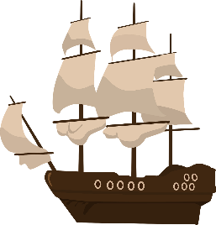
「閱」來越有趣！

本「讀後指導手冊」旨在培養讀者獨立思考能力、增加中文造詣。各位家長、師長可自行增減編輯，為孩子打造最佳學習教材。也期許位小讀者能養成主動挖掘問題、尋找答案的習慣。

一、猜猜我是誰？
在《老水手與海盜》一書中，出現許多個性鮮明的角色。請將下面方框裡描述角色的數字（１～５），填入上方符合人物敘述的圓圈裡。看看你能猜出幾位呢！

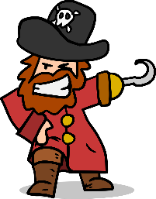
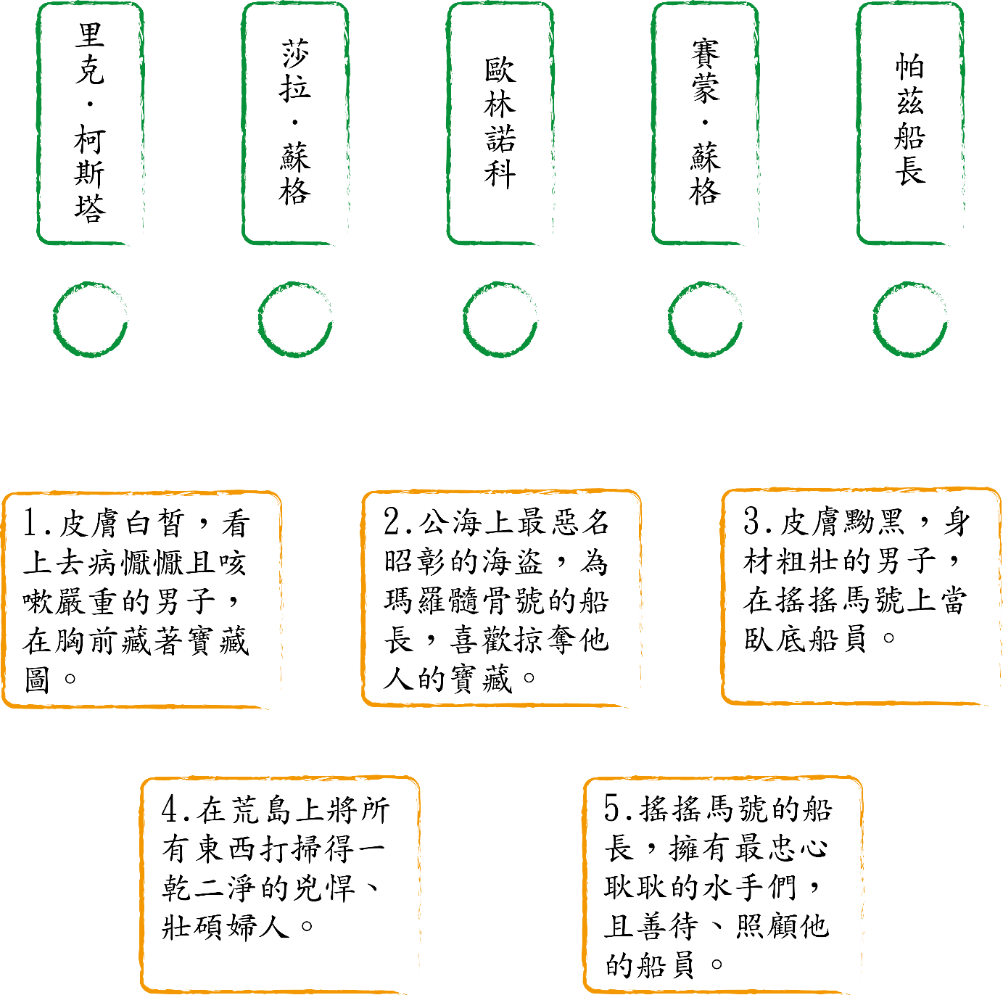
二、在文字的奇幻世界中，有許多的成語小精靈藏在故事裡，現在就讓我們一起來認識他們吧！

置若罔聞：雖有耳聞，卻好像沒有聽到一樣不加理會。
造句：
漫不經心：形容隨隨便便，不加留意的意思。
造句：
歃血為盟：古代盟誓時用牲血塗在嘴邊，表示誠信不渝。
造句：
難能可貴：指做到了不容易做到的事，所以特別可貴。
造句：
高談闊論：比喻暢快而無拘束地談論，或沒有實質內容，空泛而漫無邊際地談論。
造句：
聞所未聞：比喻聽到從未聽過的事。
造句：
義結金蘭：比喻情誼堅固契合。
造句：
滔滔不絕：形容說話連續不斷。
造句：
神采奕奕：形容人精神飽滿，容光煥發。
造句：
亦步亦趨：形容事事追隨或仿傚別人。
造句：
惡名昭彰：不良的事蹟為眾人所皆知。
造句：
供不應求：指供給不能滿足需求。
造句：
感激涕零：形容非常感謝。
造句：
冷嘲熱諷：形容尖酸、刻薄的嘲笑和諷刺。
造句：
趾高氣揚：形容人驕傲自滿、得意忘形。
造句：
遊手好閒：形容遊蕩貪玩，無所事事的樣子。
造句：
疾言厲色：指言語急迫，神色嚴厲。形容人發怒的樣子。
造句：
喜出望外：指因意想不到的事感到欣喜。
造句：
意味深長：意境趣味含蓄深刻，耐人尋味。
造句：
「腦」力激盪

三、閱讀完《老水手與海盜》的精彩故事後，讓我們一起動動腦，思考以下問題吧！（至少選2題作答）

˙賽蒙．蘇格當年身為瑪莉髓骨號的船員時，為何會被船長放逐至荒島上？而他在那座島上發現的寶藏是什麼？為什麼賽蒙要離開荒島時沒有將它一併帶走？
答:

˙承上題，賽蒙．蘇格為了不讓自己忘記寶藏的位置，所以畫了一張地圖並隨身攜帶，將其藏在胸前。你是否也和賽蒙一樣擁有珍貴的寶藏呢？那是什麼樣的東西？為什麼你會將它視為寶藏？
答:

˙為什麼賽蒙．蘇格原本跟帕茲船長說他要去布里斯托市，最後卻出現在利馬？如果你是船員，你會想跟帕茲船長一起送蘇打水給利馬人，還是和里克．柯斯塔一同尋找寶藏呢？為什麼？
答:

閱讀心得(至少150字)

